דף הסבר : בדיקת מטלית למזונות – Atopy Patch Test

תבחיני עור לבירור רגישות למזונות בשיטת מטלית
מטרת הבדיקה :
חולים המגיעים למרפאה לבירור רגישות למזונות מסוג Non IgE mediated צריכים לעבור תבחין מטלית למזונות (Atopy patch test).
החולים (ילדים ומבוגרים) מופנים ממרפאות אלרגיה וגסטרואנטרולוגיה ומרפאות הקהילה, עקב חשד למחלות במערכת העיכול הקשורות למזון כגון דלקת בושט מאאוזינופילים (Eosinophilic Esophagitis and Eosinophilic Gastrointestinal Disorders).
מהלך הבדיקה : על החולה להגיע עם כל המזונות החשודים מהבית (המזון טחון ובדוגמיות נפרדות בקירור/קפוא). בנוסף לדוגמאות שהובאו מהבית תיבדקנה מזונות הנבדקים כסטנדרד. במרפאה יתבצע המילוי של המדבקותchambers- תהליך שלוקח זמן (בממוצע 1-1.5 שעות). האחות והרופא מדביקים את המדבקות על גב החולה, הטסט יקרא לאחר 48-72 שעות.

דוגמה לתבחין מטלית למזונות:
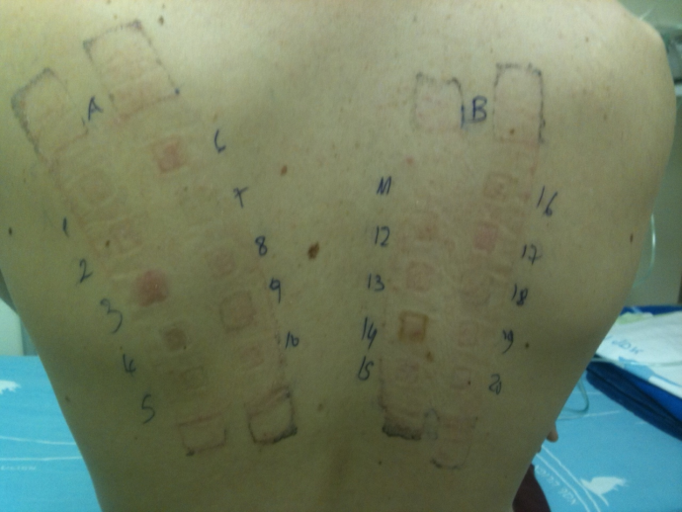

תהליך והנחיות הבדיקה
- תיאום התור יעשה טלפונית למטופל (יש לוודא שהמטופל יודע שהבדיקה כרוכה בהגעה למרפאה פעמיים ויש לתאם בדיקה לקריאת הטסט לאחר 48-72 שעות).
זימון תורים: 03-5028111 / 8474
טלפון מזכירה: 03-5028374
פקס : 03-5028375

- טופס התחייבות (טופסי 17 לבדיקה) כולל 3 קודים:
קוד L9247 - בדיקת רופא אלרגיה
קוד 99316 – שירות אחות במרפאה מעל 30 דקות (הכנת מדבקות, הדבקה ותדרוך)
קוד 95044 – תבחין עור אלרגי מסוג מטלית
- לא ניתן לבצע את הבדיקה אם החולה מטופל בכדורים של Prednisone או קיבל זריקה של סטרואידים (יש להמתין חודש וחצי לאחר הזריקה או הפסקת טיפול סטרואידלי). ניתן לבצע את הבדיקה אם המטופל לוקח סטרואידים במשאפים.
- הכנת המדבקות עם החומרים הרלוונטיים.
- הדבקת המדבקות לאחר מילוי בחומר המתאים (על גב יבש).
- כל עוד הטלאי מודבק על הגב יש להימנע מפעילות הכרוכה בהזעה, אסור להרטיב את המדבקות.
- ניתן לרחוץ את כל הגוף פרט לאזור המדבקות.
- הבדיקה תתבצע לאחר שעברו בין 48 ל 72 שעות מרגע ההדבקה.
- קריאה והסבר התוצאות יעשה בעת הביקור בלבד על ידי הרופא.
- במידת הצורך המשך מעקב ותאום תור להמשך הטיפול.

בברכה,

ד"ר מיגל שטיין
מנהל היחידה לאלרגיה ואימונולוגיה קלינית
המרכז הרפואי א. וולפסון

